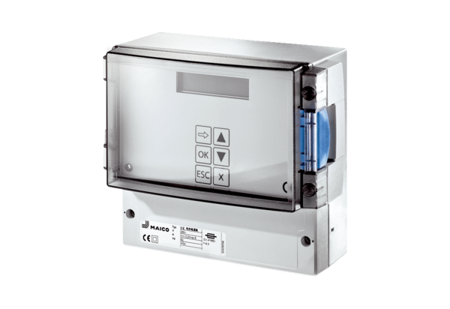Druck- und Temperaturregelsystem EAT ECVerpackungseinheit: 1 StückSortiment: E
Artikelnummer: 0157.0119Hersteller: MAICO

